**НАЦІОНАЛЬНИЙ ТЕХНІЧНИЙ УНІВЕРСИТЕТ УКРАЇНИ  
«КИЇВСЬКИЙ ПОЛІТЕХНІЧНИЙ ІНСТИТУТ   
імені ІГОРЯ СІКОРСЬКОГО»**

**Інститут прикладного системного аналізу  
Кафедра системного проектування**

**Звіт**

**про виконання лабораторної роботи №7   
з дисципліни “Алгоритми та програмування”**

Виконав:  
студент I курсу, групи ДА-12  
Кракович Павло Дмитрович

Прийняв:

к.т.н., доцент Безносик О. Ю.

Київ – 2021

1. Скласти алгоритм і програму рішення запропонованої задачі (рис. 1)  
   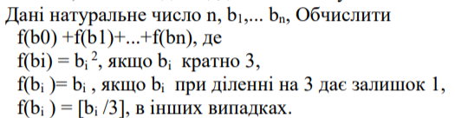

Рис. 1

1. Аналіз умови задачі.

Виходячи з умови задачі, потрібно скласти алгоритм, який буде рахувати суму послідовності у циклі, виходячи з умов, заданих у завданні.

1. Блок схема (рис. 2)

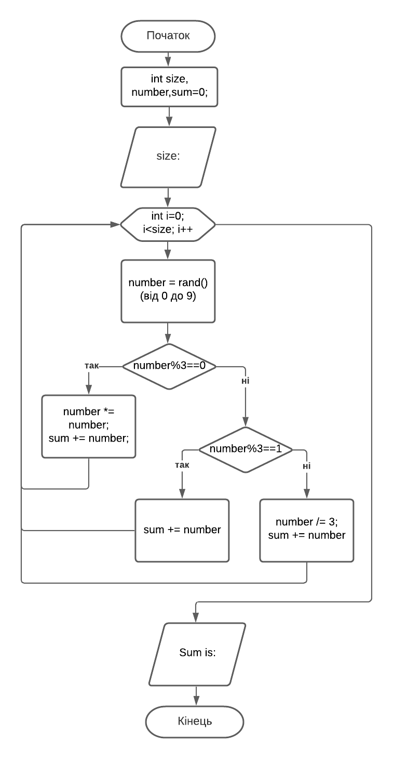

Рис. 2

1. Код (рис. 3)

#include <stdio.h>  
#include <stdlib.h>  
#include <time.h>  
  
int main() {  
 srand(time(NULL));  
 int size,number,sum=0;  
 printf("Type amount of numbers:");  
 scanf("%d",&size);  
 for (int i=0; i<size; i++){  
 number = rand() % 10;  
 printf("%d\t", number);  
 if (number%3==0){  
 number *= number;  
 sum += number;  
 }  
 else if (number%3==1) {  
 sum += number;  
 }  
 else {  
 number /= 3;  
 sum += number;  
 }  
 }  
 printf("\nSum is: %d", sum);  
  
 return 0;  
}

Рис. 3

1. Результат роботи програми: (рис. 4)

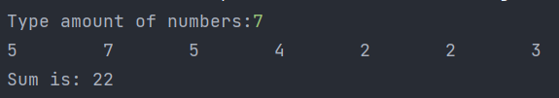

Рис. 4

Висновок

В ході виконання лабораторної роботи №7 мною було розроблено алгоритм розв’язку. Я створив ітеративний цикл для перевірки значення, яке отримую(та одразу виводжу його) завдяки функції rand(), обраховую суму чисел по заданим умовам та друкую її.